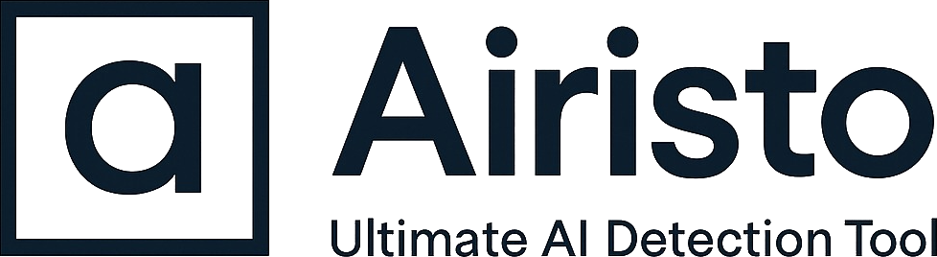
Akademik Yapay Zekâ İçerik Belirleme Veritabanı
Deneme Erişimi Açıldı
Kurumunuzun kullanıcılarına yönelik Airisto deneme erişimi açılmıştır. Deneme süresi 40 gündür.
Airisto nedir?
Airisto, Türkçe ve İngilizce akademik metinleri analiz eden, özgün mimarili bir yapay zekâ içerik belirleme veritabanıdır. Tez, makale ve bildiri gibi metinlerde yapay zekâ kullanımını ve kaynak güvenilirliğini incelemeye yardımcı olur; sonuçları ayrıntılı raporlarla sunar.
Üç analiz aracı
- Yapay Zekâ Tespiti: Metindeki yapay zekâ kullanımını cümle ve paragraf düzeyinde analiz eder. ChatGPT, Gemini, Claude, LLaMa, Copilot gibi büyük dil modellerinin izlerini arar.
- Kaynakça Doğruluk Analizi: Kaynakçadaki kayıtları akademik veri tabanlarında (DOI, OpenAlex, Semantic Scholar, ORCID) tarar; doğrulanan, hatalı ve doğrulanamayan kayıtları raporlar.
- Kaynakça ve Metin İçi Halüsinasyon Analizi: Metindeki atıflı bölümleri gerçek kaynağın içeriğiyle karşılaştırır; uydurma kaynakları ve kaynakla uyuşmayan anlatımları belirler.
Deneme kullanım hakları
Analiz aracı | Deneme hakkı | Kurumdan talep ile | Yorum ile | Toplam
Yapay Zekâ Tespiti | 3 | +1 | +1 | 5
Kaynakça Doğruluk Analizi | 2 | +1 | +1 | 4
Kaynakça ve Metin İçi Halüsinasyon Analizi | 1 | +1 | +1 | 3
Kullanıcılar, kurumlarından talepte bulunarak veya Airisto hakkında yorum yaparak her araç için birer ek hak daha kazanabilir.
Nasıl kullanılır?
- Airisto'ya e-posta adresinizle kayıt olun ve e-posta doğrulamasını tamamlayın.
- Analiz etmek istediğiniz belgeyi yükleyin ve kullanmak istediğiniz aracı seçin.
- Sonuçlar, analiz bitince Dokümanlarım sayfasına eklenir. Raporları PDF veya Word olarak indirebilirsiniz.
Önemli not: Airisto'nun sonuçları, inceleme sürecine dayanak sağlayan bir değerlendirme aracıdır. Nihai karar, uzman değerlendirmesiyle verilmelidir.
İletişim
Deneme sonrasında kurumsal lisans ve diğer sorularınız için bizimle iletişime geçebilirsiniz.
Web: airisto.ai E-posta: destek@airisto.ai Telefon: +90 533 716 79 45 (Elif Kıvrak)

